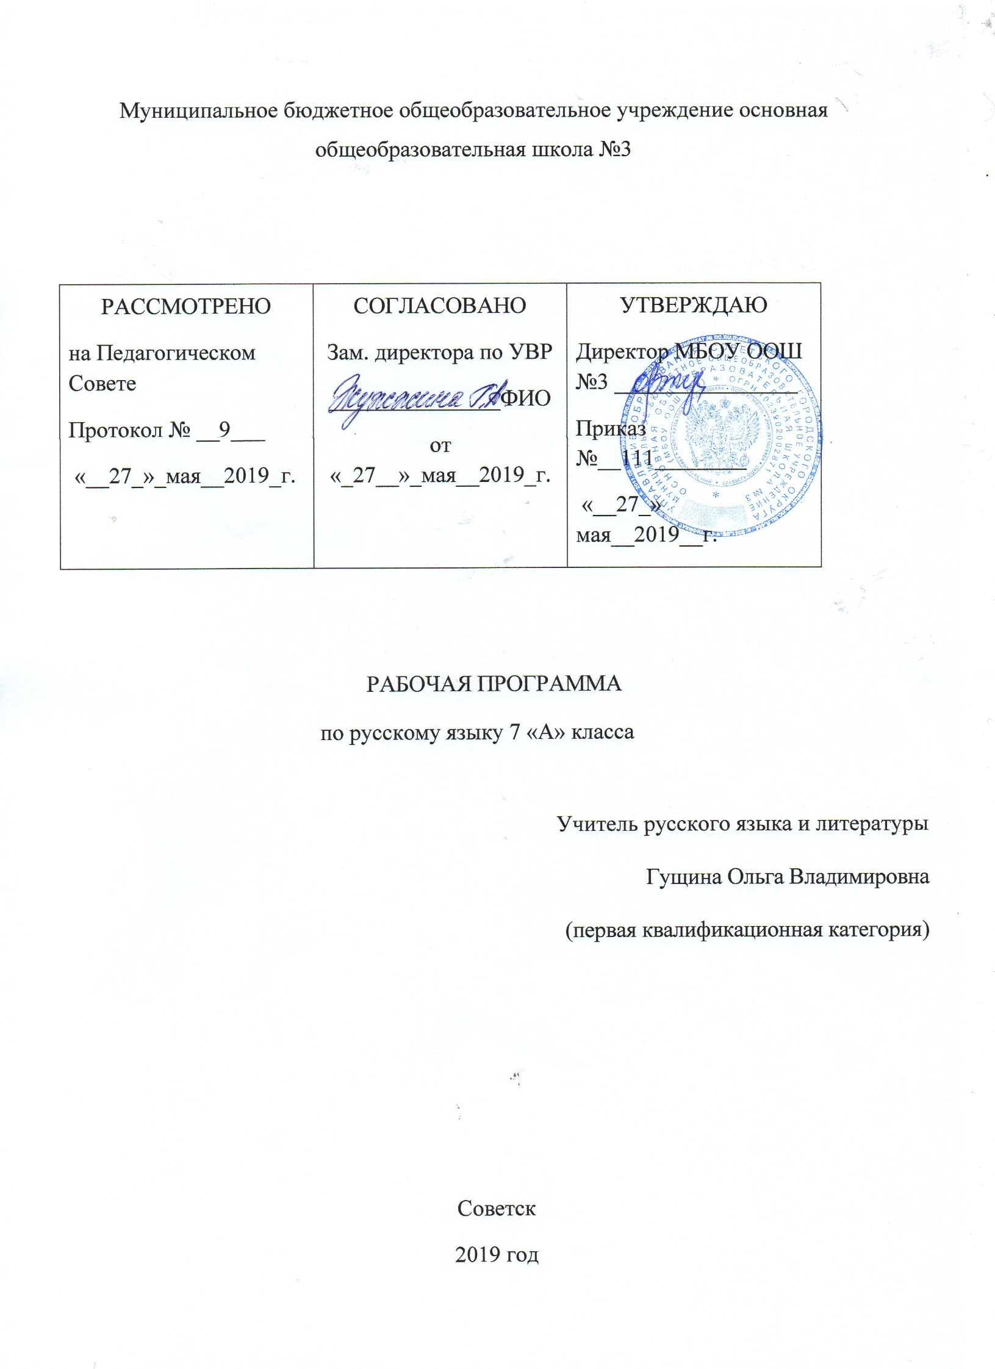

- Планируемые результаты
Предметные результаты
По окончании 7 класса обучающиеся научатся:
- владеть навыками работы с учебной книгой, словарями и другими информационными источниками, включая СМИ и другие ресурсы Интернета;
- владеть навыками различных видов чтения ( изучающим, ознакомительным, просмотровым) и информационной переработки прочитанного материала;
- адекватно понимать , интерпретировать и комментировать тексты различных функционально-смысловых типов речи ( повествование, описание, рассуждение) и функциональных разновидностей языка;
- участвовать в диалогическом и полилогическом общении, создавать устные монологические высказывания разной коммуникативной направленности в зависимости от целей, сферы и ситуации общения с соблюдением норм русского литературного языка и речевого этикета;
- анализировать тест с точки зрения его темы, цели, основной мысли, основной и дополнительной информации, принадлежности к функционально-смысловому типу и функциональной разновидности языка;
- определять место ударного слога, наблюдать за перемещением ударения при изменении формы слова, употреблять в речи слова и их формы в соответствии с акцентологическими нормами;
- опознавать морфемы и членить слова на морфемы на основе смыслового , грамматического и словообразовательного анализа; характеризовать морфемный состав слова, уточнять лексическое значение слова с опорой на его морфемный состав;
- проводить морфемный и словообразовательный анализ слов;
- проводить лексический анализ слов;
- опознавать лексические средства выразительности и основные виды тропов ( метафора, эпитет, сравнение, гипербола, олицетворение);
- опознавать самостоятельные части речи и их формы, а также служебные части речи и междометия;
- проводить морфологический анализ слова;
- применять знания и умения по морфемике и словообразованию при проведении морфологического анализа слов;
- опознавать основные единицы синтаксиса ( словосочетание, предложение, текст);
- соблюдать основные языковые нормы в устной и письменной речи;
- опираться на фонетический, морфемный, словообразовательный и морфологический анализ в практике правописания;
- опираться на грамматико-интонационный анализ при объяснении расстановки знаков препинания в предложении;
- использовать орфографические, толковые, орфоэпические словари .

Метапредметные результаты:
- владение всеми видами речевой деятельности;
- адекватное понимание информации устного и письменного сообщения;
- владение разными видами чтения;
- адекватное восприятие на слух текстов разных стилей и жанров;
- способность извлекать информацию из различных источников, включая средства массовой информации, компакт-диски учебного назначения, ресурсы Интернета; свободно пользоваться словарями различных типов, справочной литературой;
- овладение приемами отбора и систематизации материала на определенную тему; умение вести самостоятельный поиск информации, ее анализ и отбор;
- умение сопоставлять и сравнивать речевые высказывания с точки зрения их содержания, стилистических особенностей и использованных языковых средств;
- способность определять цели предстоящей учебной деятельности ( индивидуальной и коллективной), последовательность действий, оценивать достигнутые результаты и адекватно формулировать их в устной или письменной форме;
- умение воспроизводить прослушанный или прочитанный текст с разной степенью свернутости;
- умение создавать устные и письменные тесты разных типов, стилей речи и жанров с учетом замысла , адресата и ситуации общения;
- способность свободно, правильно излагать свои мысли в устной и письменной форме;
- владение различными видами монолога и диалога;
- соблюдение в практике речевого общения основных орфоэпических, лексических, грамматических, стилистических норм современного русского литературного языка; соблюдение основных правил орфографии и пунктуации в процессе письменного общения;
- способность участвовать в речевом общении, соблюдая нормы речевого этикета;
- способность оценивать свою речь с точки зрения ее содержания, языкового оформления; умение находить грамматические и речевые ошибки, недочеты, исправлять их; совершенствовать и редактировать собственные тексты;
- умение выступать перед аудиторией сверстников с небольшими сообщениями, докладами;
- применение приобретенных знаний, умений и навыков в повседневной жизни; способность использовать родной язык как средство получения знаний по другим учебным предметам, применять полученные знания, умения и навыки анализа языковых явлений на межпредметном уровне ( на уроках иностранного языка, литературы);
- коммуникативно- целесообразное взаимодействие с окружающими людьми в процессе речевого общения, совместного выполнения какой-либо задачи, участия в спорах, обсуждениях; овладение национально-культурными нормами речевого поведения в различных ситуациях формального и неформального межличностного и межкультурного общения.

Личностные результаты:
- понимание русского языка как одной из основных национально-культурных ценностей русского народа; определяющей роли родного языка в развитии интеллектуальных, творческих способностей и моральных качеств личности; его значения в процессе получения школьного образования;
- осознание эстетической ценности русского языка; уважительное отношение к родному языку, гордость за него; потребность сохранить чистоту русского языка как явления национального языка, как явления национальной культуры; стремление к речевому самосовершенствованию;
- достаточный объем словарного запаса и усвоенных грамматических средств для свободного выражения мыслей и чувств в процессе речевого общения; способность к самооценке на основе наблюдения за собственной речью.

- Содержание учебного предмета«Русский язык»

Введение. Русский язык как развивающееся явление
Повторение изученного в 5,6 классах
Тексты и стили речи. Диалог как текст. Публицистический стиль.
Морфология и орфография. Культура речи.
Причастие как часть речи.
Склонение причастий и правописание гласных в падежных окончаниях причастий
Причастный оборот и его выделение запятыми
Описание внешности человека
Действительные и страдательные причастия
Краткие и полные страдательные причастия
Действительные причастия настоящего времени
Действительные причастия прошедшего времени
Страдательные причастия настоящего времени
Страдательные причастия прошедшего времени
Гласные перед н в полных и кратких страдательных причастиях
Одна и две буквы н в суффиксах полных и кратких страдательных причастиях
Буква о после шипящих в суффиксах страдательных причастий прошедшего времени
Морфологический разбор причастия
Деепричастие как часть речи
Деепричастный оборот и знаки препинания при нем
Раздельное написание не с деепричастиями
Деепричастия совершенного и несовершенного вида
Морфологический разбор деепричастия
Наречие как часть речи
Разряды наречий
Степени сравнения наречий
Морфологический разбор наречия
Слитное и раздельное написание не с наречиями на –о, -е
Буквы е и и в приставках не- и ни- отрицательных наречий
Одна и две буквы н в наречиях на –о и –е
Одна и две буквы н в наречиях на –о и –е
Описание действий
Буквы о и е после шипящих на конце наречий
Буквы о и а на конце наречий
Дефис между частями слова в наречиях
Мягкий знак после шипящих на конце наречий
Слитное и раздельное написание приставок в наречиях, образованных от существительных и количественных числительных
Учебно-научная речь. Отзыв. Учебный доклад
Категория состояния как часть речи
Употребление слов категории состояния в художественной речи
Морфологический разбор категории состояния
Самостоятельные и служебные части речи
Предлог как часть речи
Употребление предлогов
Непроизводные и производные предлоги
Простые и составные предлоги
Морфологический разбор предлога
Слитное и раздельное написание производных предлогов
Союз как часть речи
Простые и составные союзы
Союзы сочинительные и подчинительные
Запятая между простыми предложениями в союзном сложном предложении
Морфологический разбор союза
Сочинение –рассуждение о книге
Слитное написание союзов тоже, также, чтобы
Частица как часть речи
Разряды частиц. Формообразующие частицы
Смыслоразличительные частицы
Раздельное и дефисное написание частиц
Устное сочинение по картине К.Юона «Конец зимы. Полдень»
Морфологический разбор частицы
Отрицательные частицы не и ни
Различение частицы не и приставки не-
Развитие речи. Сочинение-рассказ по данному сюжету
Частица ни, приставка ни-, союз ни…ни
Междометие как часть речи
Дефис в междометиях. Знаки препинания при междометиях
Производные междометия. Звукоподражательные слова
Междометия и другие части речи
Практикумы, обобщающие уроки, тесты, контрольные диктанты по темам «Причастие», «Деепричастие», «Наречие», «Предлог», «Союз», «Частица», «Междометие», сочинение –описание, сочинение-рассуждение, изложение.

Внутрипредметный модуль «Русский родной язык»(51 час)
Язык и культура речи. Русский язык как развивающееся явление. Устаревшие слова – живые свидетели истории. Историзмы. Архаизмы в составе устаревших слов русского языка и их особенности. Употребление устаревшей лексики в новом контексте. Употребление иноязычных слов как проблема культуры речи.
Культура речи. Основные орфоэпические нормы современного русского литературного языка. Ударение. Нормы ударения в причастиях, деепричастиях и наречиях. Трудные случаи употребления паронимов. Типичные грамматические ошибки. Традиции русской речевой манеры общения. Нормы русского речевого и невербального этикета.
Речь. Текст. Традиции русского речевого общения. Текст. Виды абзацев.. Заголовки текстов, их типы. Разговорная речь. Спор и дискуссия. Публицистический стиль. Путевые заметки. Текст рекламного объявления, его языковые и структурные особенности. Язык художественной литературы. Притча

Повторение и систематизация изученного в 5-7 классах. Фонетика. Графика. Лексикология и фразеология. Морфемика. Словообразование. Морфология. Орфография. Синтаксис. Пунктуация. Итоговый тест.

3.Тематичекое планирование

№ урока | Тема урока | Количество часов, отводимых на изучение темы
1 | Русский язык как развивающееся явление | 1
2-4 | ВПМ Язык и культура Русский язык как развивающееся явление | 3
 | Повторение изученного в 5,6 классах
5 | Синтаксис. Словосочетание и предложение | 1
6 | Синтаксический разбор. Пунктуационный разбор | 1
7 | Лексика и фразеология | 1
8 | Фонетика и орфография | 1
9 | Словообразование и орфография. Морфемный и словообразовательный разбор | 1
10 | Морфология и орфография. Морфологический разбор слова | 1
11 | Вводный контроль. Контрольный диктант по теме «Повторение изученного в 5,6 классах» | 1
12-14 | ВПМ Устаревшие слова – живые свидетели истории. Историзмы | 3
 | Тексты и стили
15 | Развитие речи. Текст | 1
16 | Развитие речи. Диалог как текст | 1
17 | Развитие речи. Стили литературного языка | 1
18 | Развитие речи. Публицистический стиль | 1
19-21 | ВПМ Архаизмы в составе устаревших слов русского языка и их особенности | 3
 | Морфология и орфография. Культура речи
 | Причастие
22 | Причастие как часть речи | 1
23-24 | Склонение причастий и правописание гласных в падежных окончаниях причастий | 2
25-26 | Причастный оборот. Выделение причастного оборота запятыми | 2
27-28 | Развитие речи. Описание внешности человека | 2
29 | Действительные и страдательные причастия | 1
30 | Краткие и полные страдательные причастия | 1
31 | Действительные причастия настоящего времени. Гласные в суффиксах действительных причастий настоящего времени | 1
32 | Действительные причастия прошедшего времени | 1
33 | Практикум по теме «Действительные причастия настоящего и прошедшего времени» | 1
34 | Развитие речи. Изложение с использованием причастий | 1
35 | Страдательные причастия настоящего времени. Гласные в суффиксах причастий настоящего времени | 1
36 | Страдательные причастия прошедшего времени | 1
37 | Гласные перед н в полных и кратких страдательных причастиях | 1
38-40 | Одна и две буквы н в суффиксах страдательных причастиях прошедшего времени. Одна буква н в отглагольных прилагательных | 3
41 | Одна и две буквы н в суффиксах кратких страдательных причастий и в кратких отглагольных прилагательных | 1
42 | Развитие речи. Выборочное изложение | 2
43 | Морфологический разбор причастия | 1
44 | Контрольный диктант по теме «Причастие. Причастный оборот» | 1
45-46 | Слитное и раздельное написание не с причастиями | 2
47 | Буква е в суффиксах страдательных причастий прошедшего времени | 1
48 | Развитие речи. Подготовка к сочинению-описанию внешности человека( с использованием причастий) | 1
49-50 | Обобщение по теме «Причастие» | 2
51 | Контрольный диктант за первый триместр | 1
52-54 | ВПМ. Употребление устаревшей лексики в новом контексте | 1
 | Деепричастие
55 | Деепричастие как часть речи | 1
56 | Деепричастный оборот. Запятые при деепричастном обороте | 1
57 | Практикум по теме «Выделение деепричастных оборотов на письме» | 1
58 | Раздельное написание не с деепричастиями | 1
59 | Деепричастия несовершенного вида | 1
60 | Деепричастия совершенного вида | 1
61 | Развитие речи. Подготовка к сочинению по картине С.Григорьева «Вратарь» | 1
62 | Морфологический разбор деепричастия | 1
63 | Обобщение по теме «Деепричастие» | 1
64 | Контрольный диктант по теме «Деепричастие» | 1
65-67 | ВПМ Употребление иноязычных слов как проблема культуры речи | 3
 | Наречие
68 | Наречие как часть речи | 1
69 | Разряды наречий | 1
70 | Степени сравнения наречий | 1
71 | Морфологический разбор наречия | 1
72-73 | Слитное и раздельное написание не с наречиями на –о и -е | 2
74 | Буквы е и и в приставках не- и ни- отрицательных наречий | 1
75 | Одна и две буквы н в наречиях на –о и -е | 1
76 | Контрольный диктант по теме «Наречие» | 1
77- 79 | ВПМ. Культура речи. Основные орфоэпические нормы современного русского литературного языка. Ударение | 3
80 | Развитие речи. Описание действий | 1
81 | Буквы о и е после шипящих на конце наречий | 1
82 | Буквы о и а на конце наречий | 1
83 | Развитие речи. Описание картины Е.Широкова «Друзья» | 1
84-85 | Дефис между частями слова в наречиях | 2
86-88 | ВПМ . Культура речи. Нормы ударения в причастиях, деепричастиях и наречиях | 3
89-90 | Слитное и раздельное написание приставок в наречиях, образованных от существительных и количественных числительных | 2
91 | Мягкий знак после шипящих на конце наречий | 1
92 | Обобщение по теме «Наречие» | 1
93 | Контрольный диктант по теме «Наречие. Правописание наречий» | 1
94-96 | ВПМ. Трудные случаи употребления паронимов | 3
 | Учебно-научная часть
95 | Развитие речи. Отзыв | 1
96 | Развитие речи. Учебный доклад | 1
 | Категория состояния
98 | Категория состояния как часть речи | 1
99 | Морфологический разбор категории состояния | 1
100 | Обобщение по теме «Категория состояния» | 1
101-103 | ВПМ. Типичные грамматические ошибки | 3
 | Служебные части речи
104 | Самостоятельные и служебные части речи | 1
 | Предлог
105 | Предлог как часть речи | 1
106 | Употребление предлогов | 1
107 | Непроизводные и производные предлоги | 1
108 | Простые и составные предлоги | 1
109 | Морфологический разбор предлога | 1
110 | Развитие речи. Подготовка к сочинению по картине А.Сайкиной «Детская спортивная школа» | 1
111 | Слитное и раздельное написание производных предлогов | 1
112 | Контрольная работа за второй триместр | 1
113-115 | ВПМ. Традиции русской речевой манеры общения | 3
 | Союз
115 | Союз как часть речи | 1
116 | Простые и составные союзы | 1
117 | Союзы сочинительные и подчинительные | 1
119 | Запятая между простыми предложениями в союзном сложном предложении | 1
120 | Сочинительные союзы | 1
121 | Подчинительные союзы | 1
122 | Морфологический разбор союза | 1
123 | Слитное написание союзов тоже, также, чтобы | 1
124 | Обобщение по теме «Союз» | 1
125 | Контрольный диктант по темам «Предлог», «Союз» | 1
126- 128 | ВПМ. Нормы русского речевого и невербального этикета | 3
 | Частица
129 | Частица как часть речи | 1
130 | Разряды частиц. Формообразующие частицы | 1
131 | Смыслоразличительные частицы | 1
132 | Раздельное и дефисное написание частиц | 1
133 | Развитие речи. Устное сочинение по картине К.Юона «Конец зимы. Полдень» | 1
134 | Морфологический разбор частицы | 1
135-136 | Отрицательные частицы не и ни | 2
137 | Различение частицы не и приставки не | 1
138-140 | ВПМ. Речь. Текст. Традиции русского речевого общения | 3
141 | Развитие речи. Сочинение-рассказ по данному сюжету | 1
142 | Частица ни, приставка ни-, союз ни…ни | 1
143 | Обобщение по теме «Частица» | 1
144 | Контрольный диктант по теме «Частица» | 1
145-147 | ВПМ. Текст . Виды абзацев | 3
 | Междометие
148 | Междометие как часть речи | 1
149 | Дефис в междометиях. Знаки препинания при междометиях | 1
150-152 | ВПМ. Заголовки текстов. Их типы | 3
153-155 | ВПМ. Разговорная речь. Спор и дискуссия | 3
156-157 | ВПМ. Публицистический стиль. Путевые заметки | 2
158-159 | ВПМ.Тексты рекламного объявления, его языковые и структурные особенности | 2
160-161 | ВПМ. Язык художественной литературы. Притча | 2
162 | Повторение изученного.Фонетика. Графика | 1
163 | Лексика и фразеология | 1
164 | Морфемика. Словообразование | 1
165-166 | Морфология | 2
167 | Орфография | 1
168 | Синтаксис | 1
169 | Пунктуация | 1
168 | Контрольный диктант за третий триместр | 1
169 | Итоговый тест по программе 7 класса | 1
170 | Итоги учебного года | 1
итого |  | 170 часов

